Zadania dla klasy III
(22.06-25.06.2020)
To już ostatnie zadania w tym roku dla Was.
Mam nadzieję, że otrzymam je do 25.06.2020 r.
Jeśli ktoś nie zrobił poprzednich, to bardzo proszę o uzupełnienie i odesłanie mi zrobionych zadań.
Będę czekać na nie.
- Każde zwierzątko to liczba, na przykład - owca to 5. Podstaw pod obrazki odpowiednie cyferki i rozwiąż równania. Wpisz wyniki
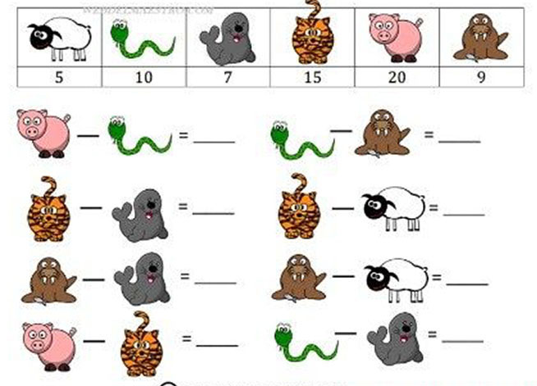

- Oblicz i wpisz wyniki.
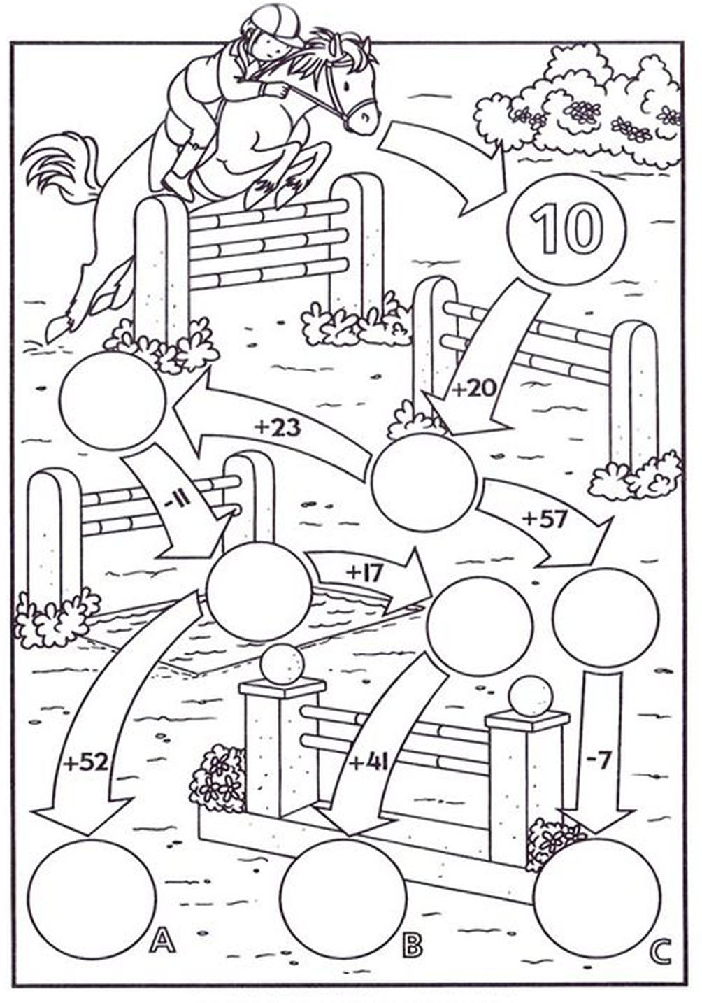

- Policz ile jest zwierzątek na obrazku i wpisz w odpowiednie miejsca.
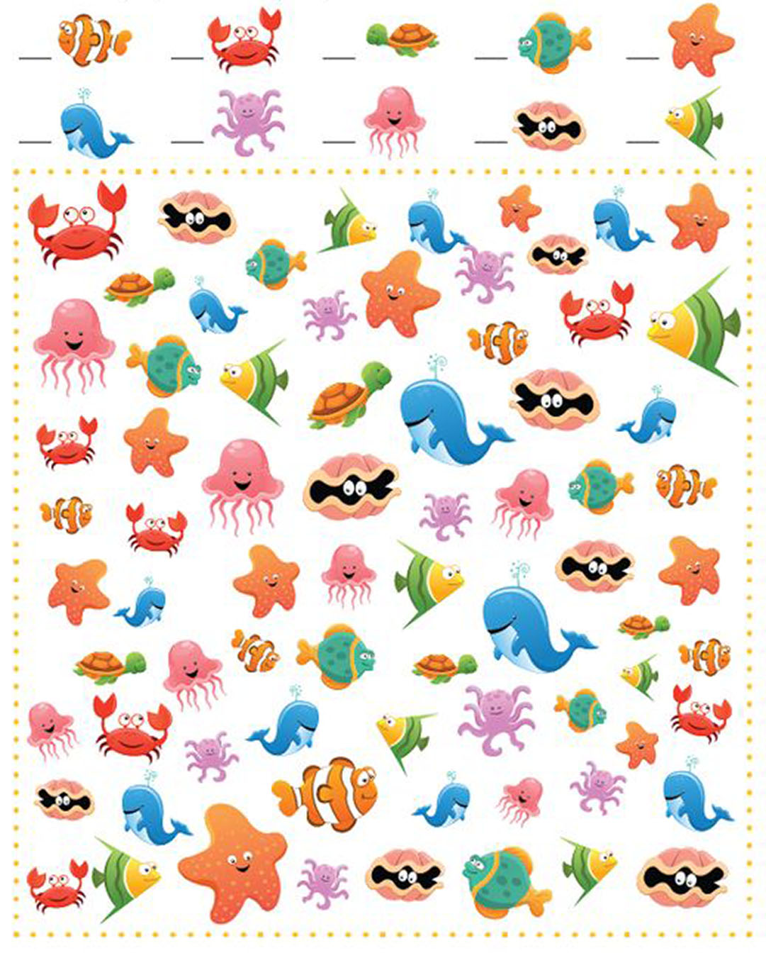
- Połącz obrazki w pary.
